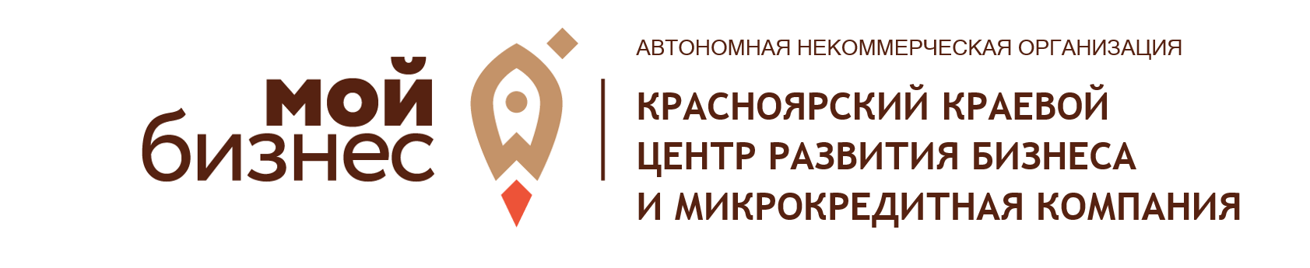

ЗАЯВКА
на выставочные мероприятия и бизнес-миссии Центра «Мой бизнес» в 2023 г.

наименование организации/ ИП/ самозанятые (полное наименование)
ИНН
юридический и фактический адрес
краткое описание компании и производимой продукции
указать ссылку на сайт
должность и ФИО руководителя
паспортные данные руководителя (серия, номер, дата рождения)
должность и ФИО контактного лица
телефон
электронная почта
Отметьте интересующие вас услуги:
Организация участия в выставочно-ярмарочном мероприятии за рубежом/ на территории РФ*
(указать точное наименование, место проведения мероприятия, даты)**

* заявитель – 1 субъект малого и среднего предпринимательства имеет право посетить за финансовый год не более 1 мероприятия зарубежом,
и
1 мероприятия международного масштаба (за пределами Красноярского края),
либо 1 мероприятие местного масштаба (в Красноярском крае)

** мероприятия следует выбирать не ранее 10 апреля не позднее 15 декабря 2023 года.
Количество работников в компании | в 2021 г. (факт) _____________________  в 2022 г. (на дату подачи заявки) _______  в 2023 г. (план) ______________________
Годовой оборот (выручка), в рублях | в 2021 г. (факт) _____________________  в 2022 г. (на дату подачи заявки) _______  в 2023 г. (план) ______________________
Как узнали о Центре «Мой бизнес»
"В соответствии с требованиями Федерального закона от 27.07.2006 г. № 152-ФЗ «О персональных данных» я выражаю согласие АНО «Красноярский краевой центр развития бизнеса и микрокредитная компания» (ИНН 2464154029, ОГРН: 1202400026597) на передачу своих персональных данных с целью получения заявленных услуг, а также информации об услугах, оказываемых АНО «Красноярский краевой центр развития бизнеса и микрокредитная компания», посредством выше указанного номера телефона и e-mail адреса, а так же на обработку, систематизацию, уточнение (обновление, изменение), извлечение, хранение и использование персональных данных, содержащихся в настоящей заявке, с целью направления мне указанной выше информации, в том числе на передачу персональных данных третьим лицам, привлекаемым к исполнению указанных действий. Срок действия согласия: с даты, указанной в настоящей заявке, и по истечении 30 дней с момента получения отзыва согласия на обработку персональных данных. Для отзыва согласия необходимо подать заявление в письменной форме по месту нахождения АНО «Красноярский краевой центр развития бизнеса и микрокредитная компания». Я подтверждаю, что все указанные в настоящей заявке данные (в том числе номер телефона и e-mail адрес) верные и я готов(а) нести все риски, связанные с указанием мной некорректных данных в настоящей заявке".
Выражаю свое согласие на передачу сведений на цифровую платформу www.msp.economy.gov.ru (в соответствии с требованиями приказа Минэкономразвития РФ от 26.03.2021 № 142), реестр получателей поддержки (в соответствии с требованиями Федерального закона от 24.07.2007 № 209-ФЗ).
____(должность)____

_________________ / __И.О. Фамилия__ ___(дата)___
М.П.

